Programación energética semanal de la semana 39/15
Fecha: 24-09-2015.
El informe fue realizado con los datos vigentes al día 23/09/2015.

RESUMEN EJECUTIVO.

Resumen semana actual
Durante la semana el despacho se ha realizado con los generadores auto despachados y Salto Grande cerrando la demanda hasta el día lunes.
La generación eólica será extremadamente alta siendo del orden de los 70 GWh.
Los pronósticos de precipitaciones, en particular los que afectaban Salto Grande fueron perdiendo su importancia y por lo tanto no tuvieron la magnitud que se observaba durante la semana pasada.
A partir del martes comenzaron precipitaciones en el río Negro, fundamentalmente en Terra (promedios acumulados superiores a los 100 mm) lo que producirá la apertura de vertederos en la misma.
Por lo anterior a partir de día martes paulatinamente se puso el río Negro hasta pleno y cerrando la demanda Salto grande.
El día lunes salió parara mantenimiento la unidad 2 de Bonete.

Perspectivas y resultados para la semana entrante
A la fecha existen pronósticos importantes de precipitaciones fundamentalmente para la cuenca alta del río Uruguay, para el río Negro existirían pero no modificarían la situación actual.
De acuerdo al hidrógrafo de Terra, la misma estará vertiendo entre 220 y 440 m3/s durante la semana.
Los pronósticos de aportes previstos para Salto por los modelos ETA y GSF para la semana 39 (siguiente a la programar) son del orden de entre 5000 y 5500 m3/s en promedio.

Modelos
Comentarios

- MP/CPC
  - El CPC exporta durante la semana y obtiene cotas muy altas en todos los lagos.
- SimSee
  - El SimSee exporta durante la semana y obtiene cotas muy altas en todos los lagos.
- Mensual
  - No presenta interés en la presente semana.

Considerando que Terra se encontrara vertiendo durante toda la semana, que con las previsiones de aportes en SG y Palmar sin considerar lluvias previstas finalizan la semana con cotas muy cercanas a vertimiento se continúa con la declaración de riesgo de vertimiento para todo el sistema siendo el despacho propuesto el siguiente:

Despacho propuesto
- Auto despachados.
- Terra a pleno
- Palmar hasta pleno para cota máxima (40,10 m)
- Salto cierra la demanda
Durante la semana se monitoreara la ocurrencia o no de las precipitaciones y los eventuales cambios en los pronósticos decidiendo las reprogramaciones correspondientes.

INTRODUCCIÓN.

PREVISIÓN DE TEMPERATURAS ACTUALIZADO AL MIERCOLES 23/09/2015 (PROXIMOS 10 DÍAS PARA MONTEVIDEO, FUENTE ACCUWEATHER)
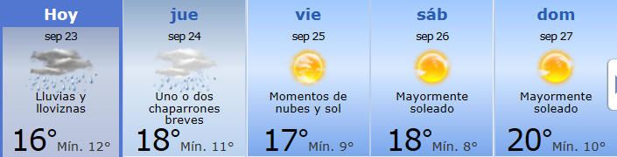
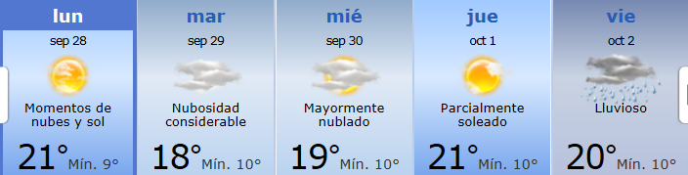

PREVISIÓN DE LLUVIAS.

PREVISIÓN LLUVIAS, acumulado para 5 y 7 días actualizado el día 23/09/2015 (Fuente CEPTEC e INMET).

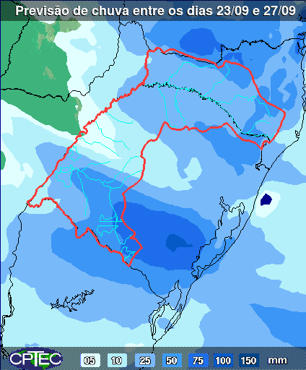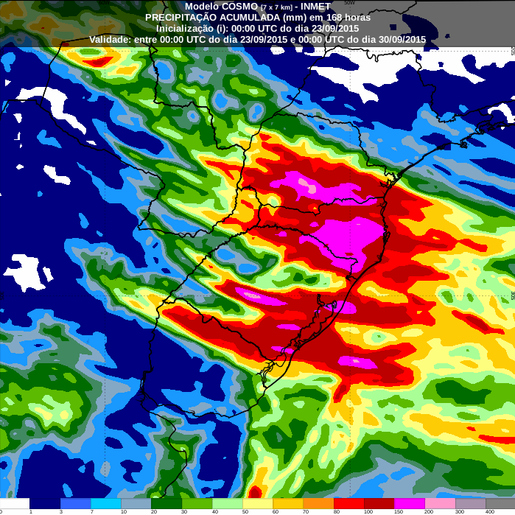

LUVIAS OCURRIDAS

LLUVIAS OCURRIDAS EN EL MES DE SETIEMBRE (SEGÚN SGE) EN LAS CUENCAS DEL RÍO NEGRO.
Prom. Hist. = Promedio acumulado histórico desde 1994.

LLUVIAS OCURRIDAS EN LOS ULTIMOS 7 DÍA, CUENCA DEL RÍO NEGRO

Nota: Datos actualizados al 24/09/2015 7:00 horas

Previsión de aportes y lluvias para Salto Grande (fuente CTM día jueves)

Previsión de aportes para Salto Grande (modelos ETA y GSF)
Día jueves:
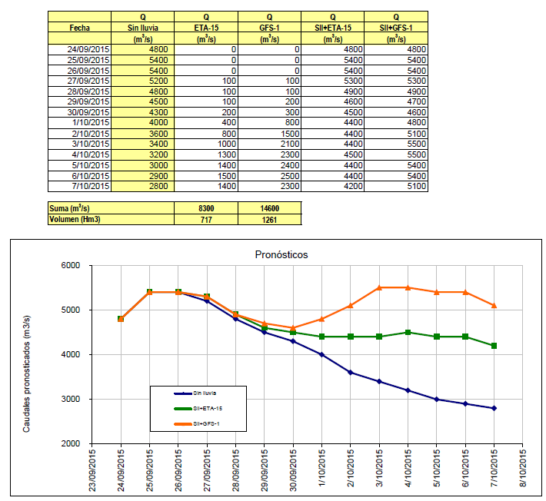

Previsión de aportes para Terra (jueves)
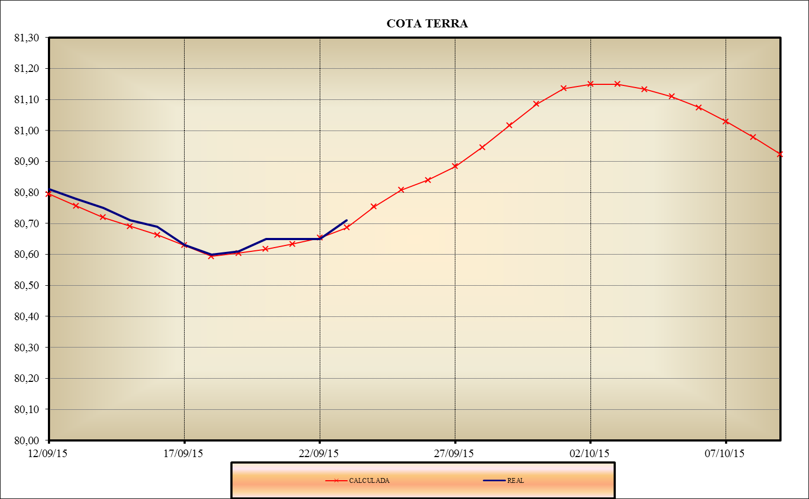

Previsión de generación eólica próximas 240 horas día miércoles 23/09/15 (fuente MTLOG) (no incluye todos los parques en servicio)
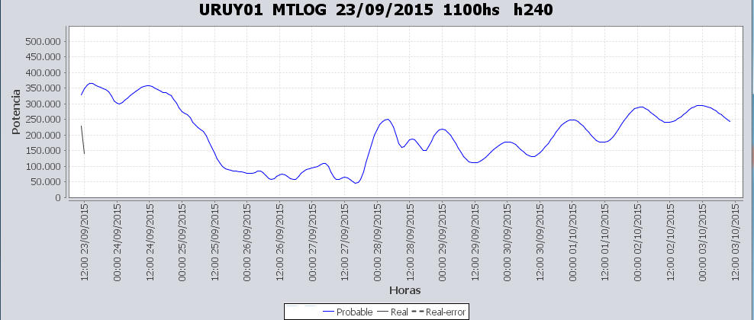

Previsión de generación eólica correspondiente al viernes 18/09/15 (fuente MTLOG) (no incluye todos los parques en servicio)

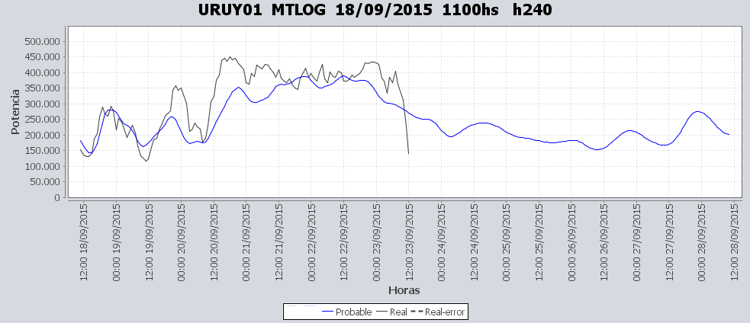

SEMANALES.

SEMANAL DE LA PRESENTE SEMANA (miércoles)

SEMANAL DE LA SEMANA PROXIMA (jueves)

ANÁLISIS A REALIZAR.

OPTIMIZACIÓN MEDIANO PLAZO, MP.

Caso 1: Política estacional vigente sin lluvias.
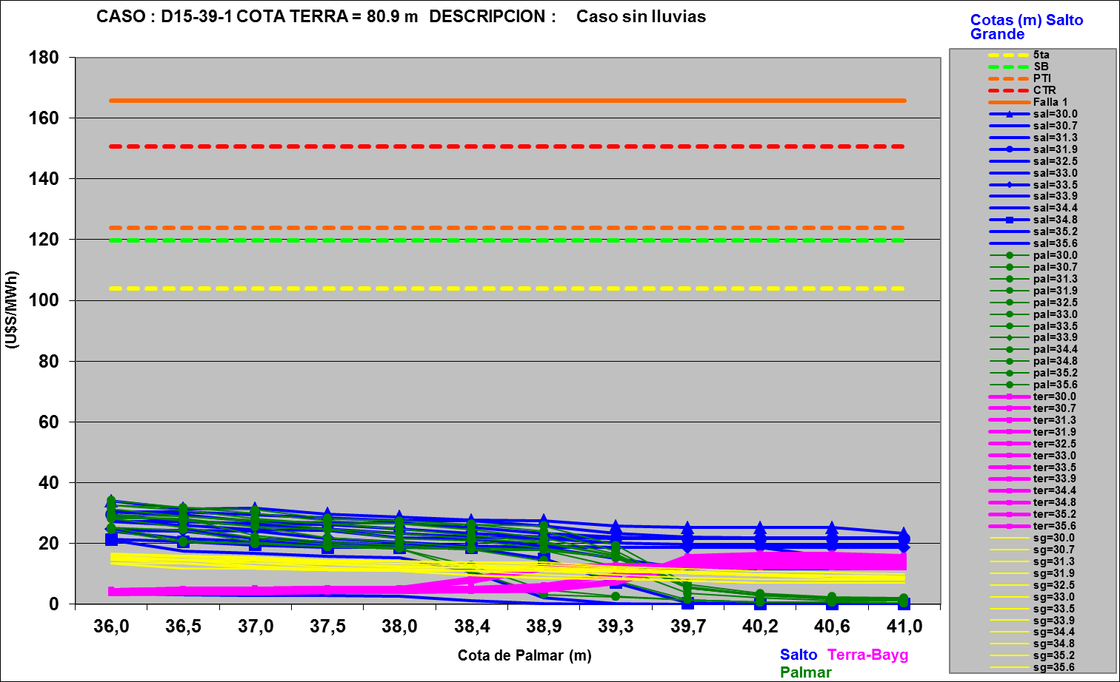

SIMULACION CORTO PLAZO, CPC:

Caso 10: Caso libre S/LL, (Erogado mínimo en Salto por navegabilidad y en Terra por vertido)

SIMULACION CORTO PLAZO, SIMSEE:
Caso 1: Caso libre S/LL, C/CVar (Erogado mínimo en Salto por navegabilidad)

Caso 3: Ídem caso anterior pero con aportes en SG y Terra actualizados, erogado mínimo en Terra para representar vertido.

ANALISIS MENSUAL.
No presenta interés para la programación semanal.

DESPACHO POR CALIDAD DE ABASTECIMIENTO.
No corresponde.-

DISPONIBILIDAD DE COMBUSTIBLE.
No se prevén restricciones.

pRECIO SPOT.
Debido al riesgo de vertimiento para todo el sistema el precio será 0 (cero) o el costo de la unidad térmica más cara despachada por potencia.

CONCLUSIONES DE LOS ESTUDIOS REALIZADOS.

INTRODUCCIÓN.
A la fecha existen pronósticos importantes de precipitaciones fundamentalmente para la cuenca alta del río Uruguay, para el río Negro existirían pero no modificarían la situación actual.
De acuerdo al hidrógrafo de Terra, la misma estará vertiendo entre 220 y 440 m3/s durante la semana.
Los pronósticos de aportes previstos para Salto por los modelos ETA y GSF para la semana 39 (siguiente a la programar) son del orden de entre 5000 y 5500 m3/s en promedio.

Modelos
Comentarios

- MP/CPC
  - El CPC exporta durante la semana y obtiene cotas muy altas en todos los lagos.
- SimSee
  - El SimSee exporta durante la semana y obtiene cotas muy altas en todos los lagos.
- Mensual
  - No presenta interés en la presente semana.

Considerando que Terra se encontrara vertiendo durante toda la semana, que con las previsiones de aportes en SG y Palmar sin considerar lluvias previstas finalizan la semana con cotas muy cercanas a vertimiento se continúa con la declaración de riesgo de vertimiento para todo el sistema siendo el despacho propuesto el siguiente:

Despacho propuesto
- Auto despachados.
- Terra a pleno
- Palmar hasta pleno para cota máxima (40,10 m)
- Salto cierra la demanda
Durante la semana se monitoreara la ocurrencia o no de las precipitaciones y los eventuales cambios en los pronósticos decidiendo las reprogramaciones correspondientes.

RECOMENDACIONES Y CONCLUSIONES.
Se presentaron en el punto anterior.

INTERCAMBIOS PROGRAMADOS PARA LA SEMANA 39.

CONTRATOS.
No hay contratos operativos.

IMPORTACIÓN OCASIONAL (ARGENTINA).
No se prevé.

EXPORTACIÓN DE EXCEDENTES HIDRÁULICOS.
De producirse las precipitaciones previstas se tratara de evitar o minimizar.

EXPORTACIÓN DE GENERACIÓN TÉRMICA.
No se prevé.

IMPORTACIÓN A TRAVÉS DE CONVERSORA DE MELO
Las pruebas de transferencia con Brasil de 50 MW finalizarían este lunes.

IMPORTACIÓN A TRAVÉS DE CONVERSORA RIVERA-LIVRAMENTO.
No se prevé.

IMPORTACIÓN A TRAVÉS DE GARABÍ.
No se prevé.

OTRAS FUENTES DE GENERACIÓN.
- No se dispone de información.

BOLSAS DE ENERGIA INTERCAMBIADAS.
- Uruguay debe al sistema brasileño de energía de vertimiento aprox. 0.3 GWh contabilizada hasta el 9/3/11.
- Durante la semana 49 del año 2009 se brindó apoyo a Brasil por un monto de 2128 MWh.
- El día 4/1/10 se brindó apoyo a Brasil por un monto de 19 MWh.
- Argentina debe a Uruguay una bolsa de energía de 132 MWh (a confirmar con datos de la última exportación).

INDISPONIBILIDADES y limitaciones DE UNIDADES DE GENERACIÓN.

INDISPONIBILIDADES DE UNIDADES DE GENERACIÓN.

LIMITACIONES DE UNIDADES DE GENERACIÓN.

PRINCIPALES TRABAJOS DE TRANSMISIÓN.

